Муниципальное общеобразовательное учреждение
«Средняя школа №48 Ворошиловского района Волгограда»

ПРОЕКТ
по патриотическому воспитанию младших школьников
«Моя родина - Россия»

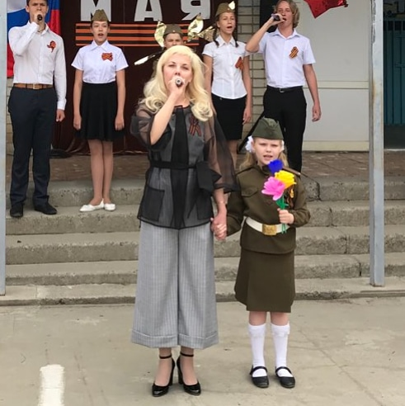

Составитель : Виденина Инна Анатольевна,
учитель начальных классов

Содержание
1.Пояснитльная записка.
2. Содержание проекта.
3. Средства реализации проекта.
4. Содержание воспитания по ступеням.
5. Основные мероприятия по реализации проекта
6.Заключение.
7.Список литературы.
8. Приложение.

Пояснительная записка
В последнее десятилетие в России произошли экономические и политические изменения, которые привели к значительной социальной дифференциации населения и потере духовных ценностей. Эти изменения снизили воспитательное воздействие российской культуры и образования как важнейших факторов формирования чувства патриотизма. Стала все более заметной постепенная утрата нашим обществом традиционно российского патриотического сознания, что привело к деформации в воспитании подрастающего поколения. Поэтому необходимость возрождения патриотического воспитания сегодня является одной из приоритетных задач воспитательной работы нашей общеобразовательной школы. Патриотическое воспитание должно осуществляться на основе качественно нового представления о статусе воспитания с учётом отечественных традиций, национально-региональных особенностей, достижений современного педагогического опыта. Патриотическое воспитание в рамках данной программы рассматривается, как дифференцированный процесс, с учётом возрастных особенностей учащихся. Цели проекта достигаются совместными усилиями семьи, школы, общественных организаций.
Стержневая деятельность коллектива, ведущего работу по реализации данного проекта, является формирование у детей и подростков социально–психологических качеств, навыков и умений, необходимых человеку и определяемых понятием «патриот».
Патриот – это человек, который горячо любит свою страну, свою малую родину, учится и трудится на её благо, приумножая её богатства, а если понадобится, должен быть готов встать на её защиту.
Актуальность
Россия – страна высокой духовности, уникальной душевности, открытости, бескорыстия и приветливости. Россиянам в высшей степени были всегда свойственны любовь к родной земле, гордость своей принадлежности России. Величайшей национальной ценностью был патриотизм – любовь к своему народу, тяга ко всему русскому, неотрывная привязанность к месту своего рождения, уважение к предкам, традициям, культуре, всему укладу жизни. Социально-экономические условия жизни ограничили круг общения школьников. Кроме того, в результате урбанизации разрушаются вековые устои традиционной русской семьи. Отсутствие перспективы социального и экономического развития накладывает свой отпечаток на мировоззрение современных взрослых людей, что в свою очередь оказало отрицательное воздействие на гражданско-патриотическое воспитание младшего поколения. Следовательно, возникла необходимость создания реальных условий, способствующих формированию патриотических качеств личности.
Младший школьный возраст—это период позитивных изменений и преобразований. Поэтому так важен уровень достижений, осуществлённых каждым ребёнком на данном возрастном этапе. Если в данном возрасте ребёнок не почувствует радость познания, не приобретет умения трудиться, не научиться любить близких, беречь природу, не приобретёт уверенность в своих способностях и возможностях, сделать это в дальнейшем будет значительно труднее и потребует неизмеримо более высоких душевных и физических затрат. Кроме того, социальный опыт ребёнка – это не то, что он знает и помнит, потому что прочитал, выучил, а то, что он пережил, и этот опыт постоянно определяет его действия и поступки.
Цель проекта:
Основная цель данного проекта формирование основ патриотизма –воспитание качеств человека, которые составляют основу его коммуникативной, гражданской и социальной активности, развитие творческих способностей, воспитание уважения к истории, традициям культуре своей семьи, малой родины, Отечества в целом.
Воспитательные задачи проекта:
- формирование толерантности школьников через пробуждение и укрепление родственных чувств и отношений к родителям, братьям и сестрам, старшим и младшим членам семьи, к близким людям; одноклассникам.
- формирование у воспитанников и их родителей интереса к изучению родословной своей семьи, истории, культуры, традиций своего края, родины, жизни земляков, верно служивших и служащих Родине;
- приобщение юного поколения россиян к духовному наследию, богатствам отечественной культуры, как истоку, с которого начинается восхождение к высоким образцам российской и мировой культуры.
Принципы реализации проекта:
- личностно-ориентированная направленность: формирование ведущих интегративных качеств личности;
- деятельностный подход: воспитание и развитие личности в результате практической деятельности;
- оптимальное сочетание индивидуального воспитания, самовоспитания и воспитания в коллективе;
- неразрывная связь с воспитательными факторами среды: родителями, внешкольными учреждениями;
- непрерывная педагогическая диагностика, переходящая в самодиагностику, самопознание;

Содержательные линии проекта:

Образовательная – содержит идеи, теории, законы и закономерности, характеризующие культурные, исторические, географические и другие особенности каждой семьи, родного края, Отечества в целом .

Ценностная – предполагает формирование краеведческого мировоззрения, ориентацию на ценности семейной культуры, культуры народов России, на её изучение, сохранение.

Деятельностная – способствует становлению культуросообразного поведения с учетом особенностей семьи, многонационального государства, в единстве разнообразных видов деятельности.

Творческая – предусматривает развитие творческих способностей учащихся, исследовательских умений, самообразования средствами краеведческого компонента.

Участники проекта – обучающиеся 1-4 классов, классные руководители 1-4 классов, родители.
Ведущей в младшем школьном возрасте становится учебная деятельность. Переход к систематическому обучению создаёт условия для развития новых познавательных потребностей детей, активного интереса к окружающей действительности, к овладению новыми знаниями и умениями. Поэтому в системе самосовершенствования личности субъект воспитания на данном этапе развития получил условное название «исследователь». Реализация проекта рассчитана на весь курс начального образования и представляет собой четыре ступени развития.

1 класс «Я, ты, он, она – вместе дружная семья…».
2 класс «Я люблю свою «МАЛУЮ РОДИНУ» ».
3 класс «Пусть не померкнет никогда веков связующая нить».
4 класс «Нас много, а родина одна – Россия».

Реализация данного проекта предполагает формирование:
- начальной системы краеведческих знаний,
- устойчивого интереса к историческому прошлому своей семьи, малой родины и России,
- уважительного и бережного отношения к памятникам архитектуры и культуры;
- любви и бережного отношения к родной природе;
- посильного служения Отечеству: активная жизненная позиция, интерес к познанию, стремление к самовыражению и самореализации; инициативность и творчество в труде, бережное отношение к результатам труда, осознание значимости труда;
- уважительного и доброжелательного отношения к людям, самоуважения и соблюдение правил культуры.
Средства реализации проекта:
Возможные формы активных воспитательных мероприятий:
1. Мероприятия, посвящённые важным историческим датам
2. Деловые игры;
3. Диспуты, викторины;
4. Исследовательская деятельность,
5. Коллективные творческие дела;
6. Смотры-конкурсы, выставки;
7. Соревнования;
8. Экскурсии, поездки, походы;
9. Трудовые дела: акции, операции
10. Тренинги общения
11. Конкурс творческих проектов (альбомы, презентации, сочинения, рисунки, плакаты)» У фамильного древа»;
13. Виртуальная экскурсия «Путешествие в прошлое и настоящее» (в детство наших родителей, бабушек, дедушек, дальних и близких родственников, нашего города, края, страны)
14. Семейные гостиные:
«Духовно нравственные основы русского народа».
«Пишем историю своей семьи».
«Родословная семьи»
«Передача героических и трудовых традиций семьи новым поколениям».
15. Создание семейных книг «Книга Памяти», «Трудовая слава моей семьи», «Наши династии» и др.

Содержание воспитания по ступеням:
1 класс – «Я, ты, он, она – вместе дружная семья»

Задачи:
1. Пробуждение и укрепление родственных чувств и отношений к родителям, братьям и сестрам, старшим и младшим членам семьи. к близким людям.
2. Формирование у воспитанников и их родителей интереса к изучению истории, родословной своей семьи, жизни родных и близких, верно служивших и служащих сегодня Родине.
3. Формировать представление о природном и социальном окружении человека, умение вести себя в ней в соответствии с общечеловеческими нормами.
Содержание программного материала: что мы знаем и не знаем о том, откуда я, и где мои корни; работа в семейном архиве, установление имен и фамилий своих предков; сбор воспоминаний родственников, фотографий, реликвий, заметок различного характера.

2 класс – «Я люблю свою «МАЛУЮ РОДИНУ»

Задачи:
1. Воспитание любви к месту, где родился и живёшь, уважения к его историческому прошлому и настоящему, чувства ответственности за его будущее;
2. Развитие творческой активности.
3. Вырабатывать привычку вести себя в соответствии с общепринятыми нормами, как в обществе, так и дома.
Содержание программного материала: Волгоградская область – частица России. История города в истории России. Архитектурные и культурные памятники города и области. Административное деление области, символика. Природа и экологические проблемы. Выдающиеся люди. Работа по восстановлению фактов из жизни далеких предков, изучение значения жизни земляков, родственников в истории страны во время ВОВ.

3 класс – «Пусть не померкнет никогда веков связующая нить»
Задачи:
1. Воспитание любви к семье, родным и близким людям; уважения
к историческому прошлому и настоящему малой и большой родины;
2. Развитие творческой активности.
3. Формирование у воспитанников и их родителей интереса к изучению связей истории своей семьи с историей своего края, своего Отечества.
Содержание программного материала: отыскать свои корни, узнать какова была судьба собственной семьи в истории страны; узнать об интересных людях: героях войны, труда, людях искусства и т.п.; народные промыслы, произведения искусства, фольклор, традиции и обычаи русских народов. Наша Родина в живописи, песнях и стихах. Сотрудничество как основа добрых, созидательных отношений между людьми, исключающих национальные и политические конфликты.

4 класс – «Нас много, а родина одна – Россия».
Задачи:
1. Утверждение национально – патриотических ценностей, привитие чувств уважения к природе, истории Волгоградской области, Волгограда, России, к культуре, традициям и обычаям разных народов России.
2. Воспитание толерантности по отношению к людям других национальностей, политических взглядов и убеждений.
3. Развитие чувства сопричастности традициям и духовным ценностям Родины, желания их сохранять, возрождать и умножать.
4. Привитие молодому поколению нравственного иммунитета против низкопробной культуры, захлестнувшей нашу страну.
5. Обучение полезному времяпровождению в свободное от учебы и других занятий время с использованием традиций народной культуры.
Содержание программного материала: Россия – наша Родина, символы государства, историческая справка, географическая справка, народы, населяющие страну, особенности их культуры и истории; ознакомление с образцами народного искусства; природное разнообразие, охрана природы, основы экологической культуры, роль природы в сохранении здоровья человека.

Основные мероприятия по реализации проекта:
№п/п | Название мероприятия | Форма | Класс
1 | Русь, Россия, Родина моя | Праздник – КТД | 1,2,3,4.
2 | День матери | Праздник- КТД | 1,2,3,4
3 | Хранители земли русской | Праздник- КТД | 1,2,3,4
4 | Мой милый край, я тебя люблю. | Праздник- КТД | 1,2,3,4
5 | Как украсить дом к Новому году. | Урок творчества | 1,2,3,4.
6 | Вежливые слова | Беседа, игровой тренинг. | 1,2.
7 | Порядок время бережёт. Как организовать свой труд дома. | Беседа | 1,2.
8 | Масленица. | Игровая программа. | 1,2,3,4
9 | Из бабушкиного сундука. | Праздник-выставка. | 1,2,3,4
10 | Красота родной природы | Фотовыставка | 1.
11 | Папа, мама, я – спортивная семья. | Спортивный праздник. | 1,2,3,4.
12 | Режим дня. | Беседа. | 1,2.
13 | История школы | Виртуальная экскурсия. | 1,2.
14 | Составляем правила поведения в коллективе. | Аналитическая беседа | 2.
15 | История улиц в истории села | Игра-путешествие. | 2.
16 | Семейные династии | Мини – проект. | 3
17 | Мир профессий. Кем быть? | Деловая игра. | 2
18 | Святые места Волгоградской области | Экскурсия, мини- проект. | 4
19 | Дружба каждому нужна, дружба верностью сильна. | Беседа | 1,2.
20 | Труд в почете любой! Мир профессий большой. | Игровой классный час | 1,2.
21 | Возложение цветов памятнику «Чекистам» | Акция. Вахта памяти. | 1,2,3,4.
22 | Поздравление ветеранов ВОВ. | Акция. Выступление, подарки. | 2,3,4.
23 | Береги природу. | Акция. Конкурс плакатов, рисунков | 2,3,4
24 | Защитим родную природу. | Акции. Уроки окружающего мира. | 2,3.
25 | Учись учиться. | Беседа. | 2.
26 | День Защитника Отечества. | Праздник, игра-соревнование. конкурс для мальчиков | 1,2,3,4.1-4
27 | Участие в проведении «Дня здоровья». | Спортивно-интеллектуальная игра | 1,2,3,4.
28 | Рисуем милой мамочки портрет | Конкурс рисунков | 1, 2, 3, 4.
29 | Кто, кто в моем доме живет? | Беседа | 1
30 | Профессии в моей родословной | Классный час. | 1
31 | Чтим великий День Победы | Классный час. | 1, 2, 3, 4
32 | Кто я, какие мы? | Классный час. | 1
33 | Традиции семьи в песнях, играх и обрядах | Игровой классный час | 1,2
34 | Зачем человеку семья | Классный час – диспут | 2, 3
35 | Семейные реликвии | Классный час. | 3
36 | Семейные династии | Мини проект | 3
37 | Нет в России семьи такой, где б ни памятен был герой | Устный журнал | 3
38 | Мир дому моему, мир дому твоему | Мини проект | 2

Перечисленные мероприятия включают в себя различные творческие задания: конкурсы рисунков, плакатов, сочинений, концертные номера, мини-проекты, фотовыставки, выставки прикладного творчества; трудовые дела, где каждый учащийся может выбрать дело в соответствии со своими интересами и возможностями. Большая часть мероприятий рассчитана на общение с людьми с целью сбора информации.
Заключение
Воспитать патриота своей Родины – ответственная и сложная задача, решение которой в школьном возрасте только начинается. Планомерная, систематическая работа, использование разнообразных средств воспитания, общие усилия семьи и школы, ответственность взрослых за свои слова и поступки могут дать положительные результаты и стать основой для дальнейшей работы по патриотическому воспитанию.
Однако, не следует ждать от детей «взрослых форм» проявления любви к Родине. Но если в результате педагогической работы, ребенок будет располагать знаниями о названии страны, ее географии, природе, символике, если ему известны имена кого-то из тех, кто прославил нашу родину, если он будет проявлять интерес к приобретаемым знаниям, читать стихи, петь песни, то можно считать, что задача выполнена в пределах, доступных младшему школьному возрасту. Возможно, что благодаря мероприятиям, реализованным в условиях школы, школьники, ставшими взрослыми, в зависимости от сферы своей деятельности и социального статуса, постараются сделать все лично от себя зависящее для сохранения природных ресурсов России.
Но символами России являются не только белая береза да могучий дуб. Для нашей страны характерными считаются еще немало чудесных черт – от русских богатырей и красавиц до блюд национальной кухни и художественных промыслов. Конечно, в одном мероприятии невозможно целиком охватить всю историю и традиции. Но рассказать о наиболее ценных, ярких и заметных во всем мире явлениях и событиях, признанных типичными только для России, можно и должно.
И, если ребенок с детства будет бережно относиться к своим национальным символам, то с большей уверенностью можно сказать, что станет патриотом своей страны. Воспитательная работа на уроках даст заметные результаты, если она будет частью всей работы школы по патриотическому воспитанию детей; если она по содержанию и по методам реализации будет усложняться от класса к классу.

Список литературы:
1. Федеральный закон «О государственной поддержке молодежных и детских общественных объединений»//СЗ РФ. – 1995. – № 27. – Ст. 2503.
2. Государственная программа «Патриотическое воспитание граждан Российской Федерации на 2006-2010 гг.». Постановление Правительства Российской Федерации 11 июля 2005 г. № 422.
3. Концепция патриотического воспитания граждан Российской Федерации. Одобрена на заседании Правительственной комиссии по социальным вопросам военнослужащих, граждан, уволенных с военной службы, и членов их семей протокол № 2(12)-П4 от 21 мая 2003 г.
4. . Агапова И., Давыдова М. Патриотическое воспитание в школе. – М.: Айрис-пресс, 2002.
5. Адаменко С. Воспитываем патриотов России // Народное образование – 2005. – № 4. – С. 23.
6. Батурина Г. И. Кузина Т. Ф. Народная педагогика в современном учебно-воспитательном процессе (дошкольники и младшие школьники): Пособие для воспитателей и учителей / Серия Библиотека журнала «Воспитание школьников». – М.: Школьная пресса, 2003.
7. Белая К. Ю. Система работы с детьми по вопросам патриотического воспитания // Серия «От сентября до сентября». – М.: Республика, 1998.
8. Бодина Е. А, Ащеулова К. В. Педагогические ситуации. Пособие для преподавателей педвузов и классных руководителей средних школ / Серия: Библиотека журнала «Воспитание школьников». – М.: Школьная Пресса, 2005.
9. Ефремова Г. Патриотическое воспитание школьников // Воспитание школьников. – 2005. – № 8. – С. 17.
10. Как научить детей любить Родину: Руководство для воспитателей и учителей (программы, конспекты уроков и занятий, методические рекомендации по предмету «Народная культура»). / Авторы-составители: Ю. Е. Антонов, Л. В. Левина, О. В. Розова, И. А. Щербакова. – М.: АРКТИ, 2003.
11. Кобылянский В. А. Национальная идея и воспитание патриотизма // Педагогика. – 1998. – № 5. – С. 52.
12. Леонтьев А. А. Патриотическое воспитание и национальное образование // Начальная школа (плюс и минус). – 2002. – № 4. – С. 4-6.
13. Лутовинов В. И. Патриотическое воспитание подрастающего поколения новой России // Педагогика. – 1997. – № 3. – С. 52-56.
14. Мазыкина Н. В., Монахов А. Л. Равнение на победу. Методические рекомендации организаторам работы по патриотическому воспитанию детей и подростков. – М.: Изд-во ЦГЛ, 2004.
15. Мазыкина Н. В. Инновационные подходы в патриотическом воспитании и гражданском становлении личности // Воспитание школьников. – 2002. – № 6. – С. 6-11.
16. Савотина Н. Современный опыт гражданского воспитания: особенности и тенденции развития. // Воспитание школьников. – 2003. – № 5. – С. 17-18.

Приложение

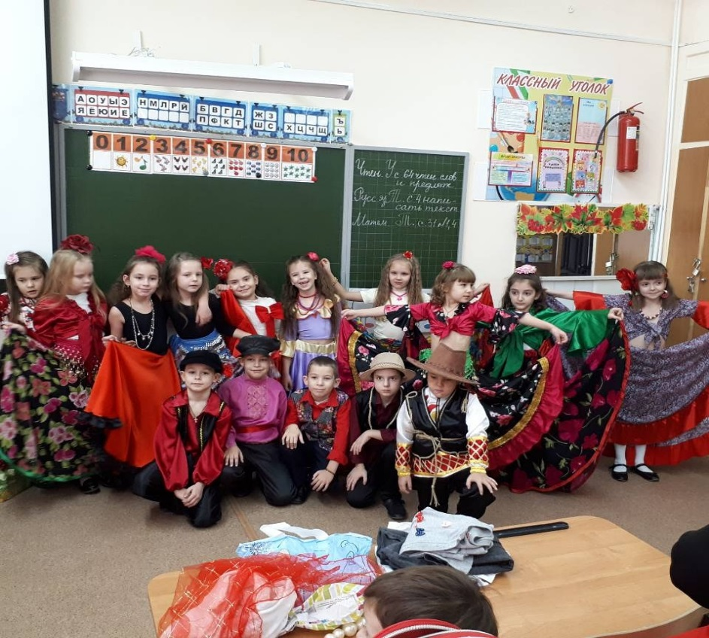

1 «А» класс «День Народного единства» Мы-цыгане.
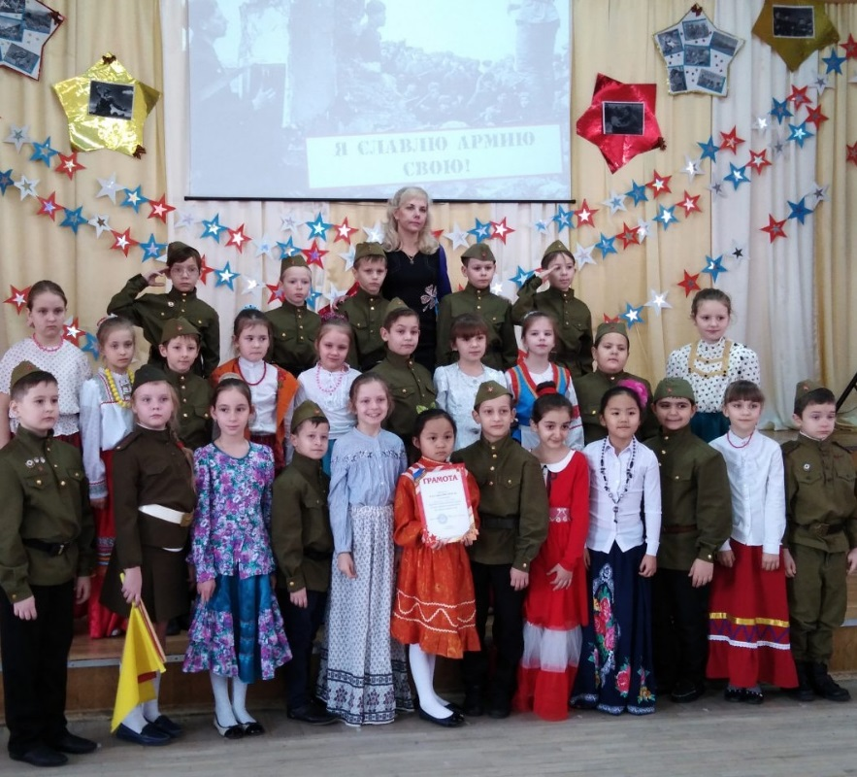
2 «А» класс Конкурс военной песни «Едут по Берлину наши казаки»

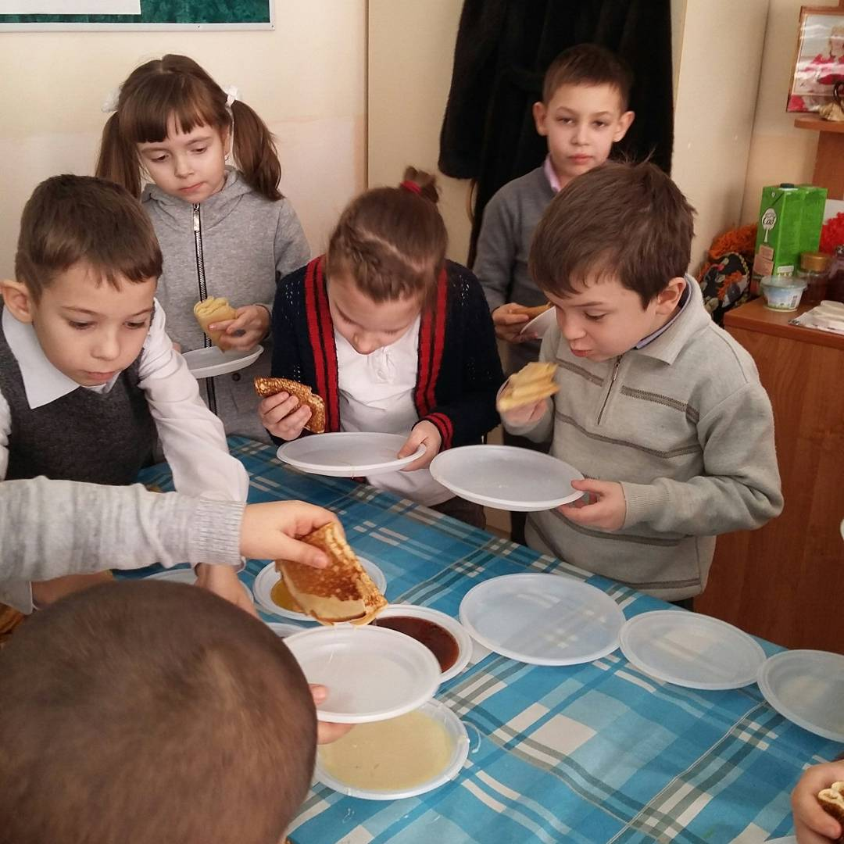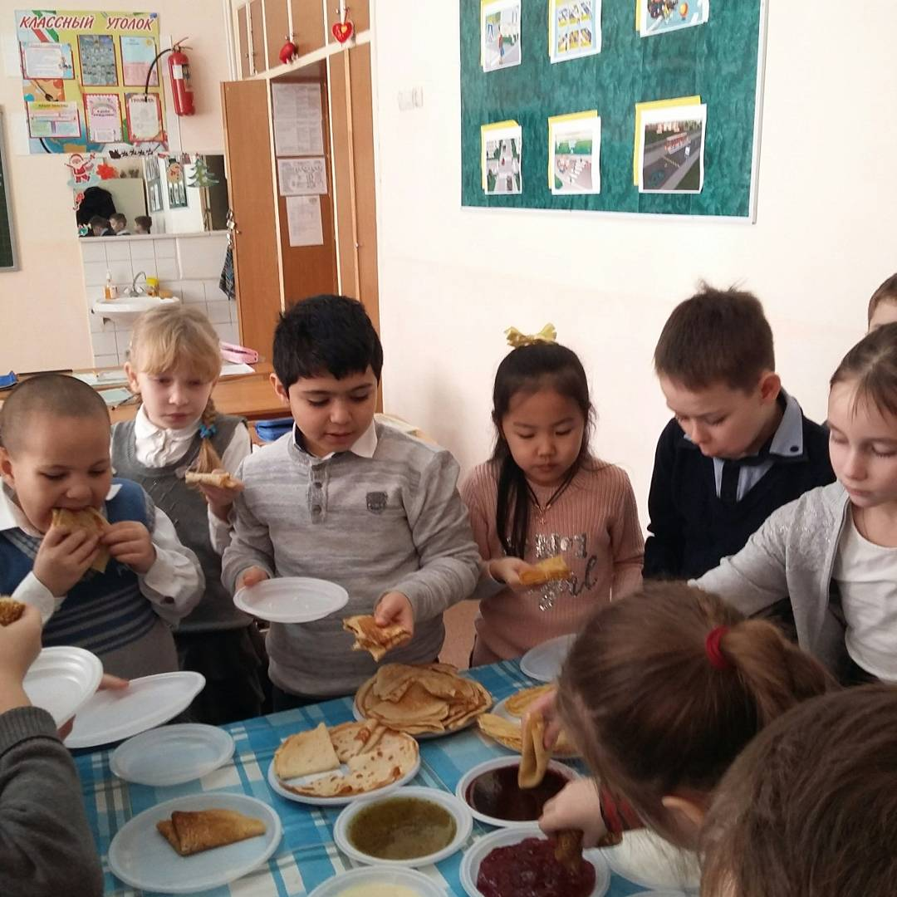
1 «А» класс Масленица

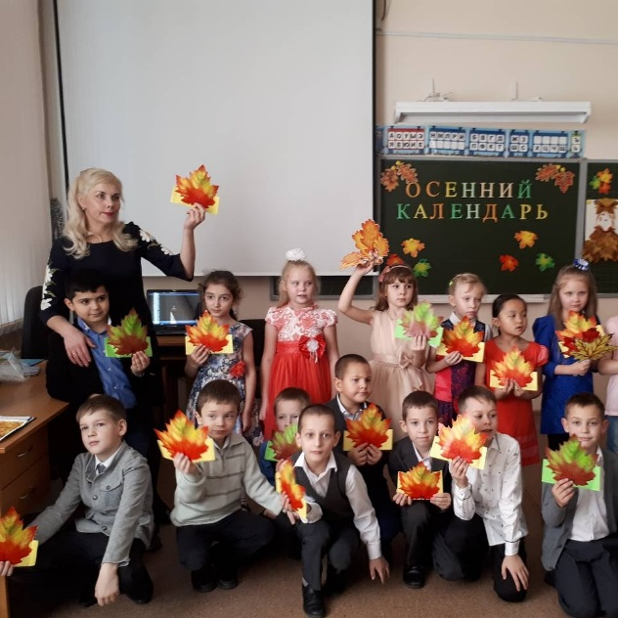 2 «А» класс Праздник осени

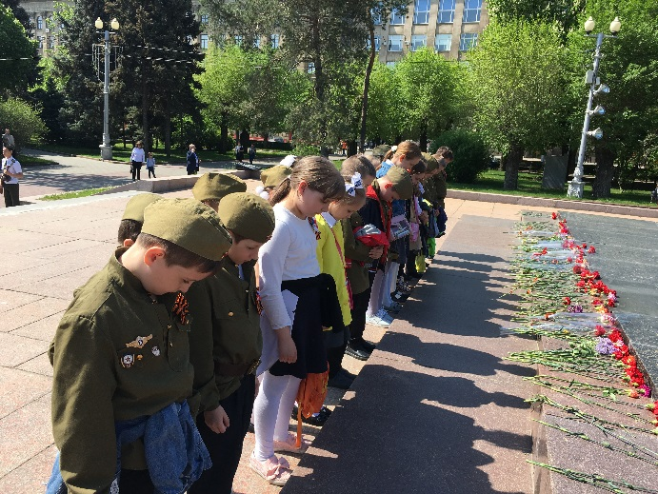 2 «А» класс У Вечного огня

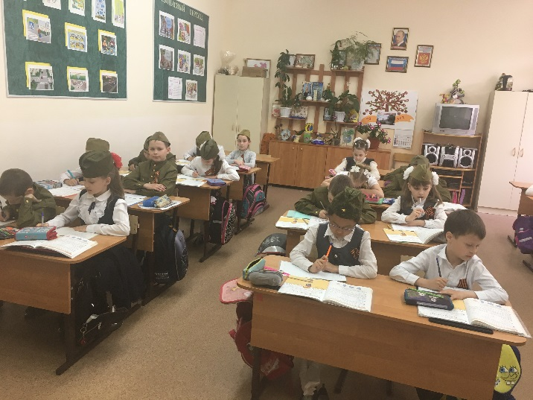 3 «А» Неделя Памяти

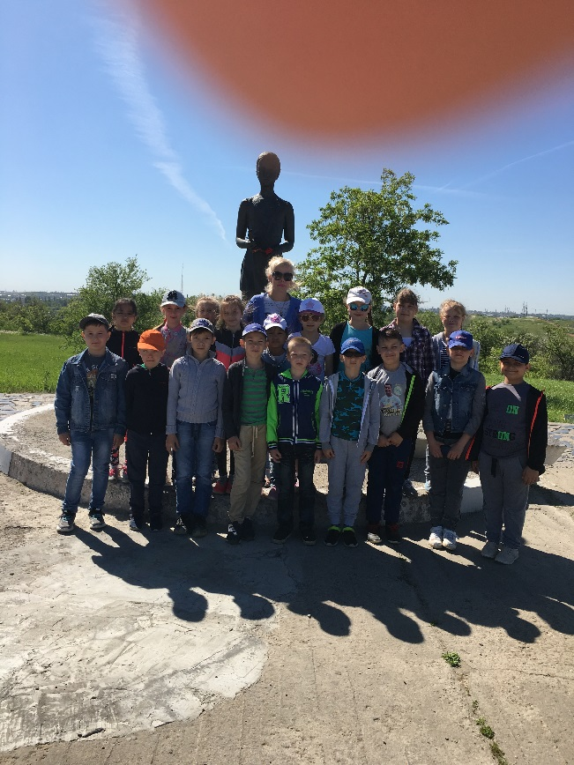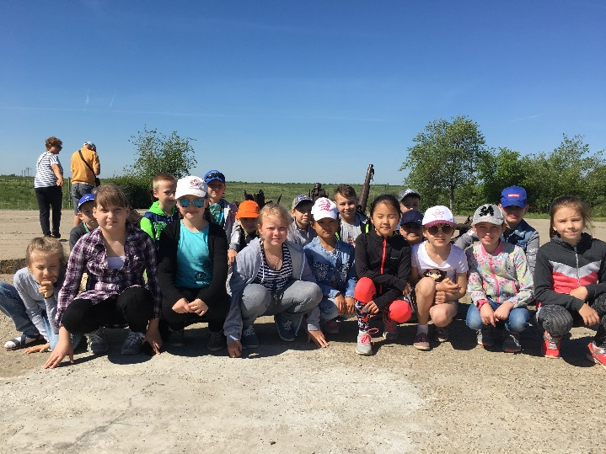

2 «А» класс На Солдатском поле
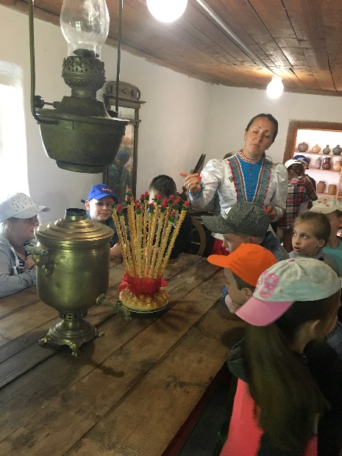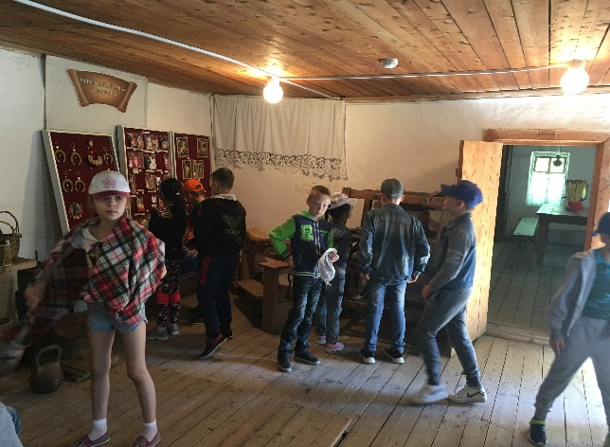
2 «А» класс Музей «Казачий Курень»
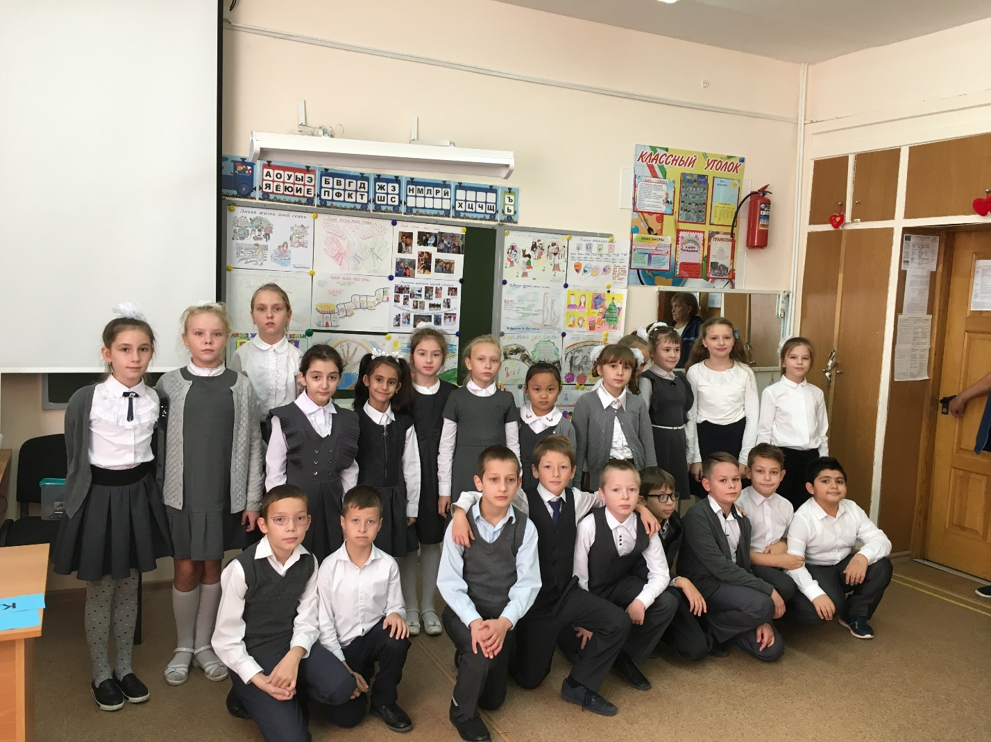

3 «А» класс Защита проектов «Линия жизни моей семьи»

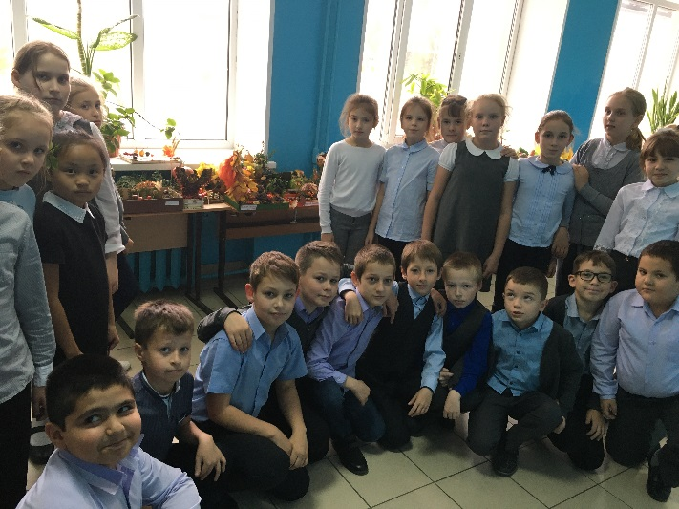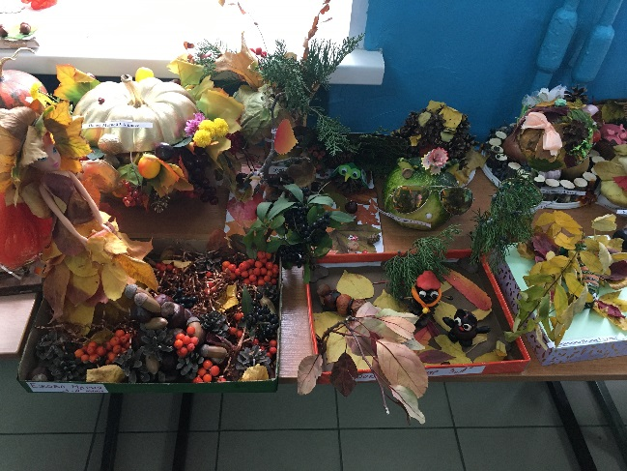

3 «А» класс Конкурс поделок «Дары осени»
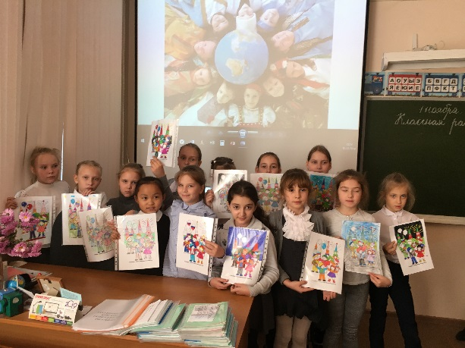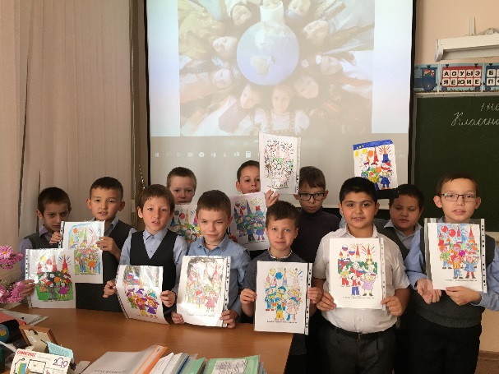

3 «А» класс Классный час «День Народного единства»

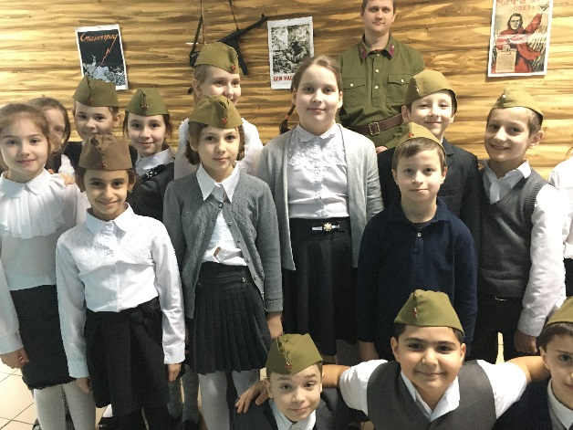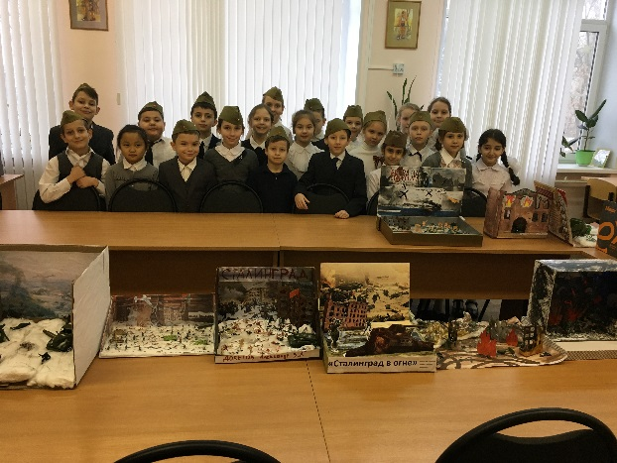

3 «А» класс Классный час «Сталинград», музей «Старая Сарепта»

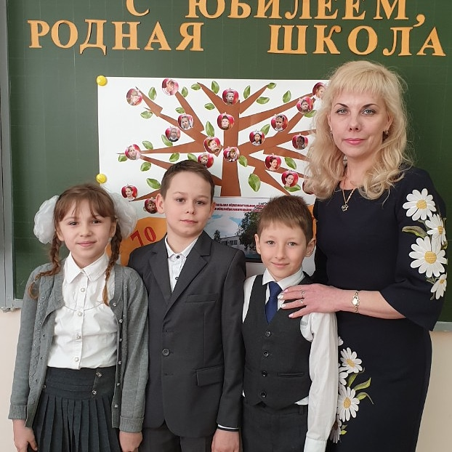
2 «А» класс Классный час «С юбилеем, родная школа»

